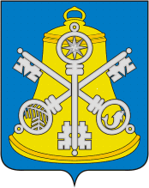

Собрание Корсаковского городского округа

Р Е Ш Е Н И Е

От 05.10.2022 № 01/10-01 .

1 - е заседание 7-го созыва

Об избрании председателя Собрания
Корсаковского городского округа 7-го
созыва

На основании части 2 статьи 28 Устава муниципального образования «Корсаковский городской округ» Сахалинской области, статей 9, 47 Регламента Собрания Корсаковского городского округа Собрание РЕШИЛО:

- Избрать Хмыз Людмилу Дмитриевну, депутата от многомандатного избирательного округа № 3, председателем Собрания Корсаковского городского округа 7-го созыва.
2. Опубликовать настоящее решение в газете «Восход».

Председатель Собрания
Корсаковского городского округа Л.Д. Хмыз

